|  |
| --- |
| **МИНИСТЕРСТВО НАУКИ И ВЫСШЕГО ОБРАЗОВАНИЯ РОССИЙСКОЙ ФЕДЕРАЦИИ** |
| **федеральное государственное бюджетное образовательное учреждение высшего образования «Российский экономический университет имени Г.В. Плеханова»**  **Московский приборостроительный техникум** |

**ОТЧЕТ**

по учебной практике

УП.06.01 «Учебная практика»___________________________________

Профессионального модуля ПМ.06 «Сопровождение информационных систем»______________________________________________________

Специальность 09.02.07 «Информационные системы и программирование»___________________________________________

Квалификация «Специалист по информационным системам»_________

|  |  |  |  |
| --- | --- | --- | --- |
| Студент |  |  |  |
|  | *подпись* |  | *фамилия, имя, отчество* |
| Группа | ИС50-3-20 |  |  |

Руководитель по практической подготовке от техникума

|  |  |  |
| --- | --- | --- |
|  |  | Павлова Анастасия Витальевна |
| *подпись* |  | *фамилия, имя, отчество* |
|  |  | Жданцев Кирилл Николаевич |
| *подпись* |  | *фамилия, имя, отчество* |

«____» _________ 20_ года

Практическая №1 «Анализ предметной области»

Цель работы: произвести анализ предметной области на тему “Завод по производству напитков”

**Этапы выполнения:**

1. Описание предметной области
   1. Наименование организации – “Завод Байкал”
   2. Род деятельности организации – Производство напитков “Байкал”.
   3. Круг потребителей – Покупатели в магазинах, Государственные учреждения, Частные лица, Юридические Лица.
   4. Выпуск продукции – 1 миллион литров напитка “Байкал”6 в год.
   5. Нормативные документы – Федеральные законы.
      * Внутренние документы – Устав, Расписание, Техника безопасности, Трудовой договор, Должностная инструкция, Положение о персонале.
      * Внешние документы – Договоры на поставки, Законы, Налоговые документы.
   6. Организационная структура предприятия - состав, взаимосвязь подразделений и отдельных должностей, управляющих предприятием.

Рисунок 1 - Структура предприятия

1. Описание подсистем
   1. Наименование подсистем – бухгалтерия, Производство, Сбыт.
   2. Описать роль подсистемы в предметной области и её функциональные задачи–

Производство напитков. В данной подсистеме происходит производство напитков и проверка на брак.

Сбыт. В данной схеме происходит заключение и оплата договора и доставка товара.

Бухгалтерия здесь происходит документация всех финансовых действий.

* 1. Определить информационные объекты необходимые для работы подсистемы –

Производство – Технология приготовления,

Сбыт – договор,

Бухгалтерия – Договоры, финансовые документы.

1. Описание информационных объектов
   1. Описать назначение объекта в рамках подсистемы – указать характеристику каждого из информационных объектов подсистемы.

Технология приготовления – Рецепт, нужный для того, чтобы по нему приготовить изготовляемый напиток “Байкал”.

Договор – документ, в который подписывается для того, чтобы заключить сделку в котором одна сторона получает товар, а вторая выручку за этот товар. В договоре прописаны основные условия заключения правовых отношений.

Финансовые документы — это все формы отчетности перед государством, которые сформированы на всех показателях предприятия, обладающие достоверностью.

* 1. Описать взаимосвязь информационных объектов с подсистемами –

Таблица 1 - описание информационных объектов

|  |  |  |
| --- | --- | --- |
| Производство | Сбыт | Бухгалтерия |
| Технология приготовления | Договор, заключенный на поставки товара | Договоры, финансовые документы. |
| Технология приготовления нужна производству для изготовления напитка “Байкал”. Она служит как пошаговая инструкция приготовления. | Договор нужен для сбыта, чтобы прописать основные пункты и условия сотрудничества. | Договоры и финансовые документы нужны для бухгалтерии, чтобы вести финансовый учет перед государством. |

Вывод: в ходе проделанной работы был произведен анализ предметной области на тему “Завод по производству напитков”.

# Практическая работа №2 «IDEF3»

Цель работы: создать бизнес-процессы с помощью методологии IDEF3, произвести декомпозицию до 3 уровня.

Описание: В главном блоке входными данными является компоненты, заказы, которые нужно собрать, выходными получается напиток “Байкал” и прибыль, механизмами управления - технология приготовления, рецепт, законы. Механизм контроля – персонал, оборудование.

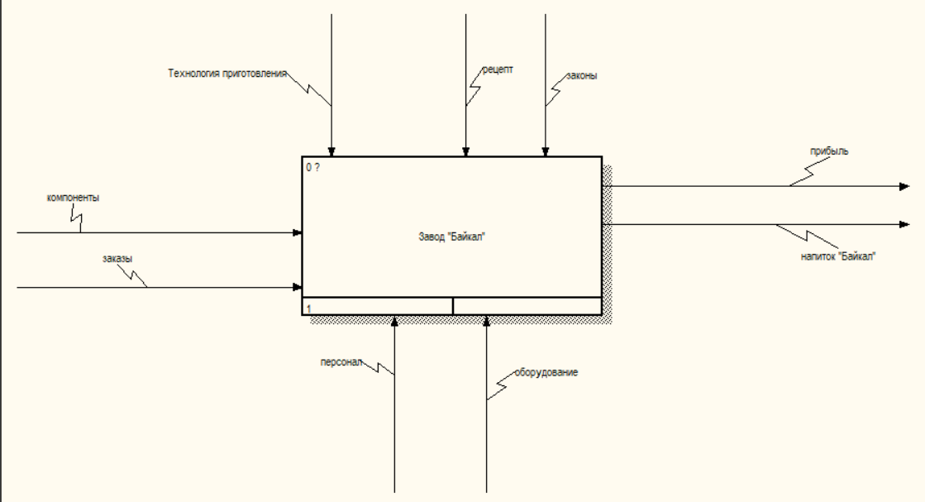

Рисунок 2 - "главный блок"

Описание: В декомпозированной блоке содержится поэтапная информация производства напитков “Байкал”. Первой идёт производство напитка, далее сбыт и затем бухгалтерия.

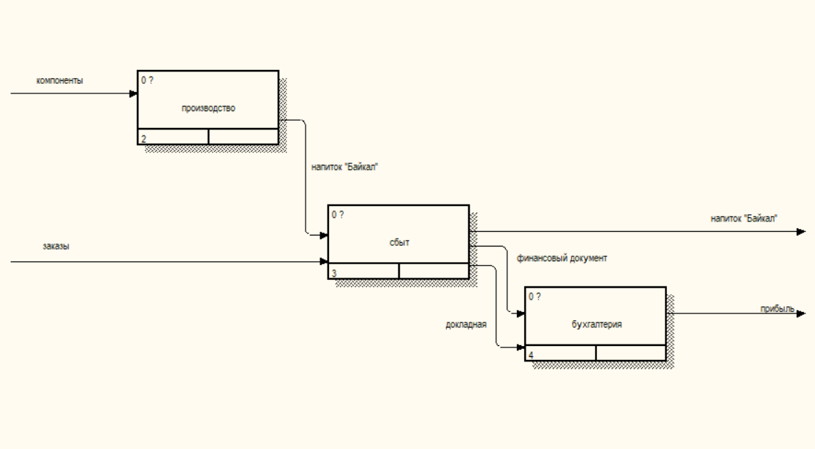Рисунок 3 - "Декомпозированный блок"

Описание: на этапе Производства входные данные представлены компонентами, а выходными напитком “Байкал”

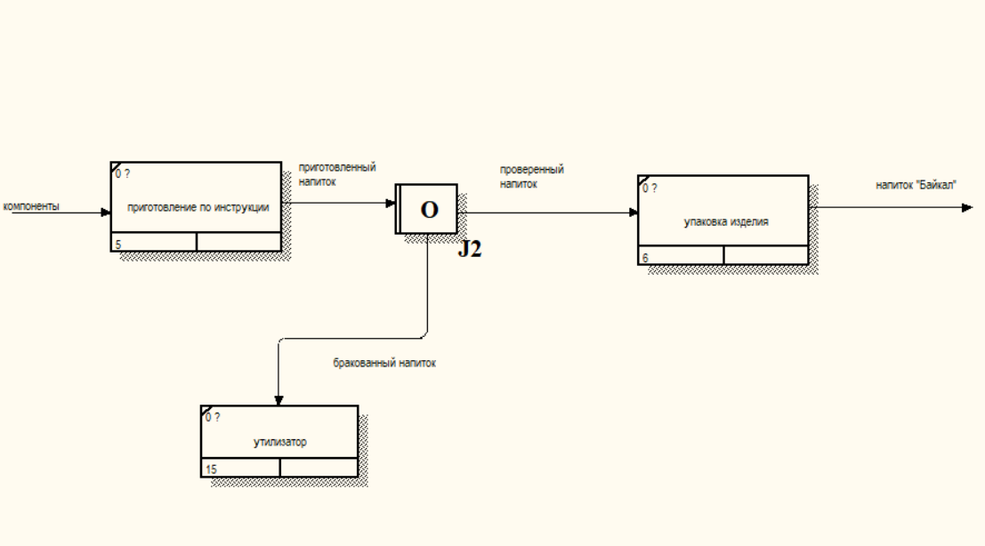Рисунок 4 - "блок производство"

Описание: на этапе сбыта входными данными являются заказы, выходными финансовый документ, докладная, финансовый документ об отказе.

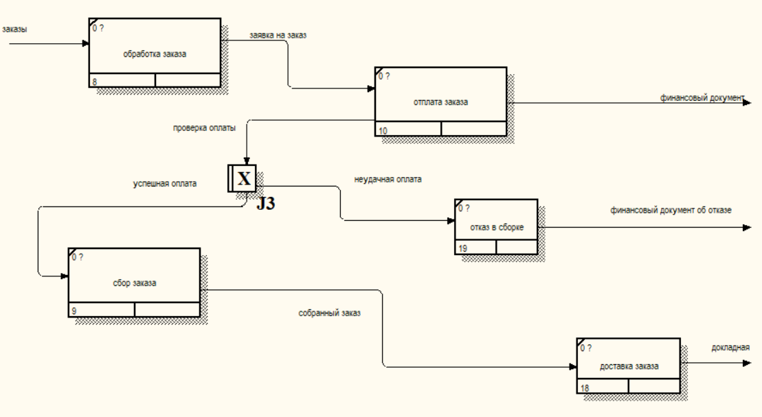Рисунок 5 - "блок сбыт"

Описание: на этапе Бухгалтерия входными данными является финансовый документ, докладная, финансовый документ об отказе, выходными прибыль.

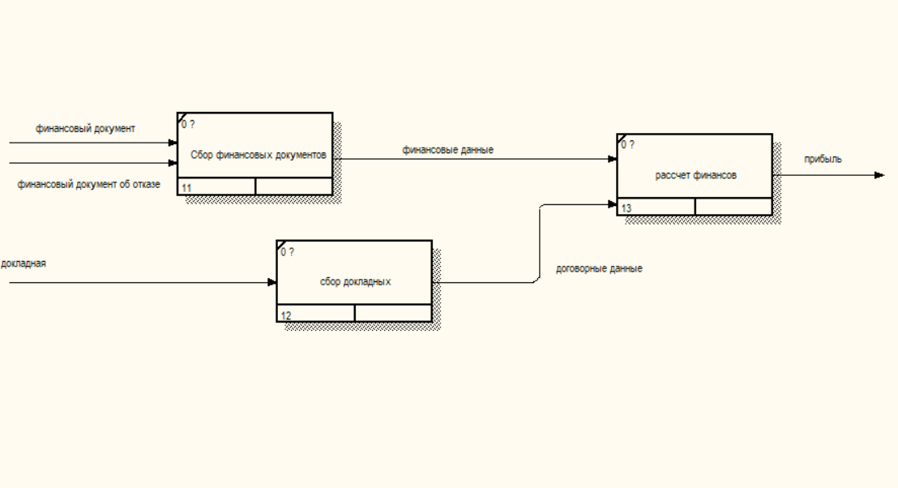Рисунок 6 - "блок бухгалтерия*"*

Вывод: в ходе работы было изучено создание бизнес-процессов, методология IDEF3 и декомпозиция до 3 уровня.

Практическая №3 «DFD»

Цель работы: создать диаграмму потоков данных бизнес-процессов с помощью методологии DFD, произвести декомпозицию до 3 уровня.

Описание: В главном блоке входными данными является компоненты, заказы, которые нужно собрать, выходными получается напиток “Байкал” и прибыль, механизмами управления - технология приготовления, рецепт, законы. Механизм контроля – персонал, оборудование.

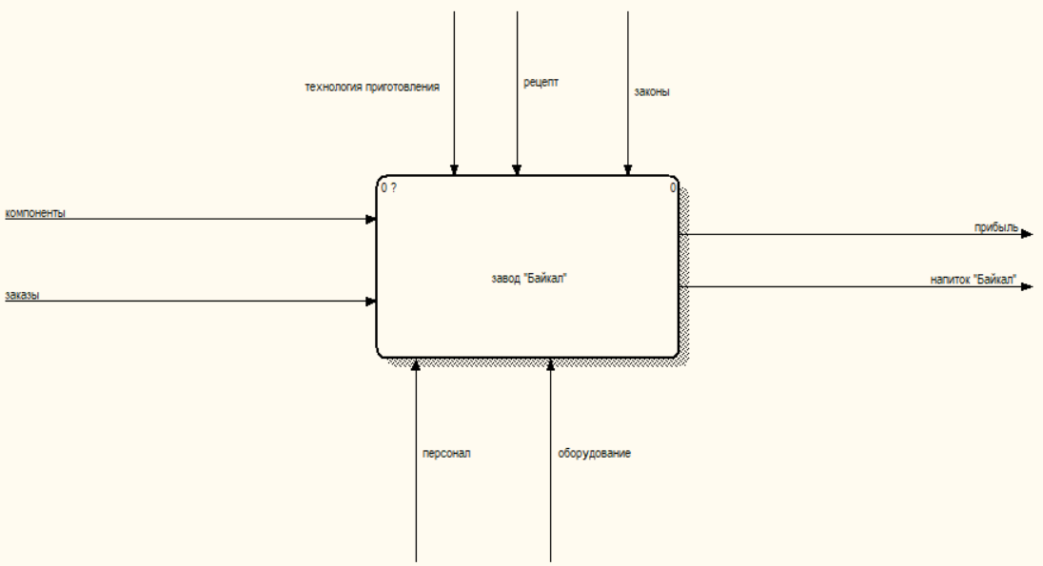

Рисунок 7 – DFD “главный блок”

Описание: В декомпозированной блоке содержится поэтапная информация производства напитков “Байкал”. Первой идёт производство напитка, далее сбыт и затем бухгалтерия.

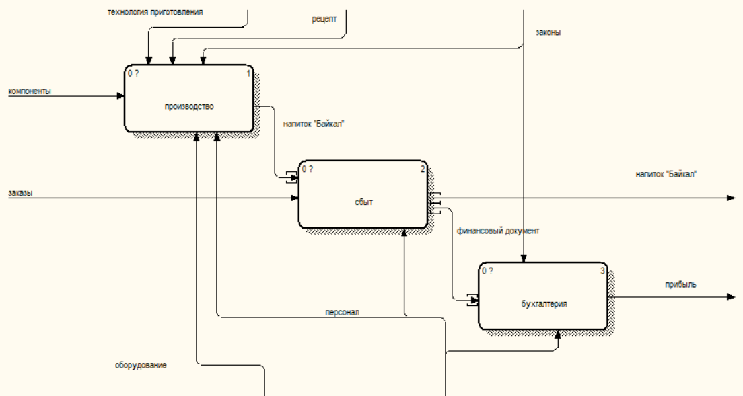

Рисунок 8 – “блок декомпозиции”

Описание: на этапе Производства входные данные представлены компонентами, а выходными напитком “Байкал”, механизм контроля оборудование, механизм управления технология приготовления, рецепт, законы.

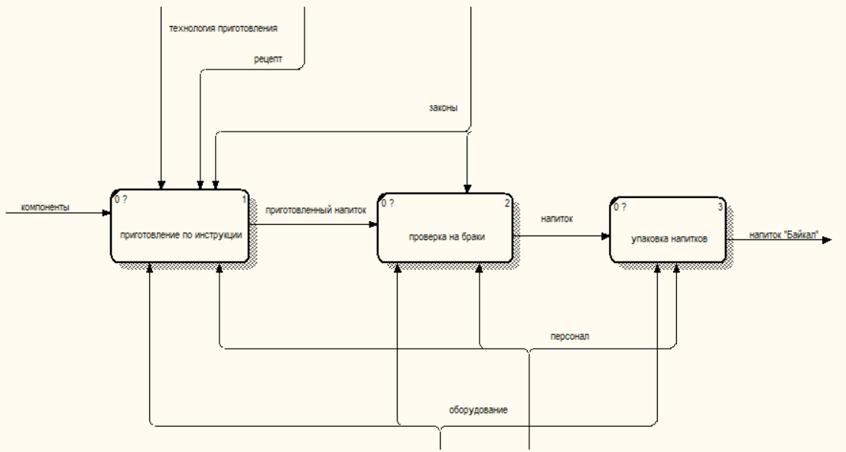

Рисунок 9 – “блок производство”

Описание: на этапе сбыта входными данными являются заказы, выходными финансовый документ, докладная, документ об отказе, которые приходят в блок хранилища, механизм контроля персонал.

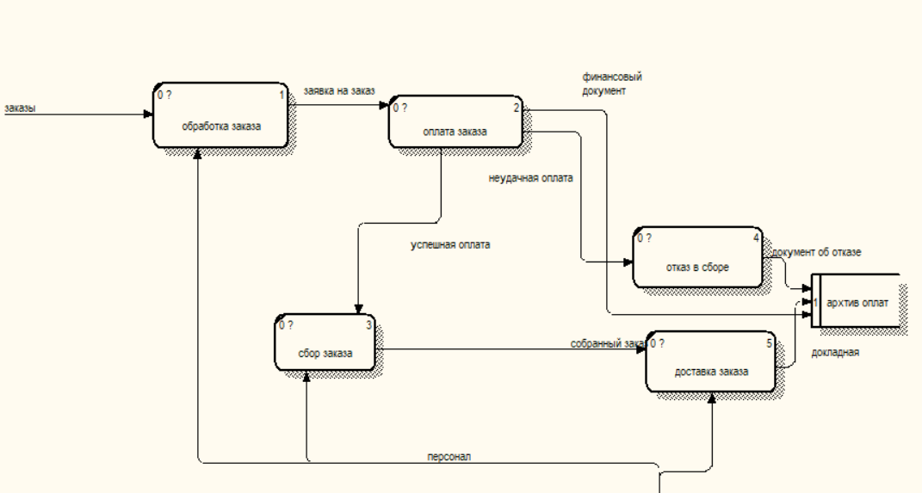

Рисунок 10 – “блок сбыт”

Описание: на этапе Бухгалтерия входными данными является финансовый документ, докладная, финансовый документ об отказе, которые входят через хранилище данных, механизмы управления законы, механизм контроля персонал, выходными прибыль.

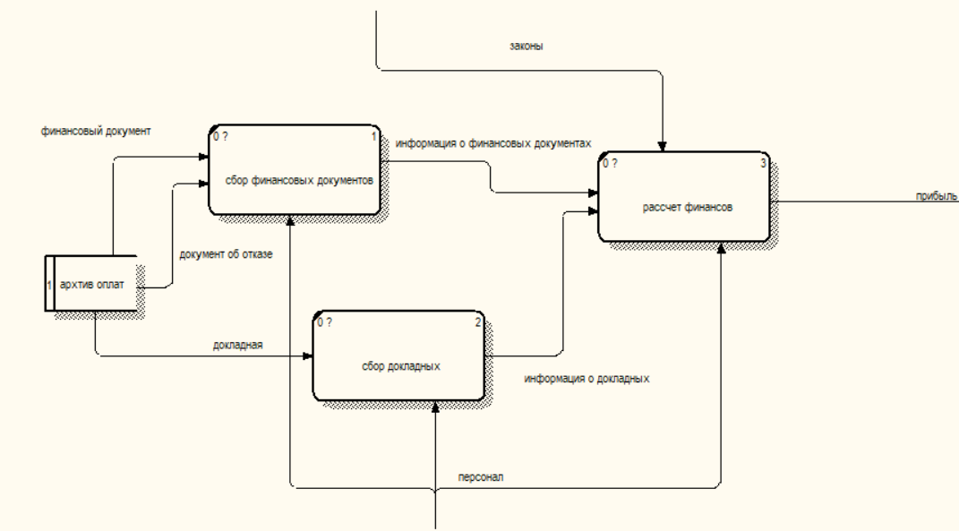

Рисунок 11 – “блок бухгалтерия”

Вывод: была создана DFD диаграмма и декомпозирована до 3 уровня

# Практическая работа №4 «ТЗ»

Используемые сокращения

Таблица 2 - используемые сокращения

|  |  |
| --- | --- |
| Аббревиатура | Полное наименование |
| ЗППН | Завод по производству напитков |
| ЗБ | Завод «Байкал» |

# Общие сведения

* 1. Наименование системы

Полное наименование: Завод “Байкал”

Краткие наименования: ЗБ

* 1. Основания для проведения работ все документы предоставлены для наименования организации/краткое наименование на основе договора №666
  2. Наименование организаций – Заказчика и Разработчика

Заказчик: Завьялов Александр Александрович

Адрес фактический: Ленинский проспект 777

Телефон: +77777777777

Организация разработчика: ФГБОУ ВО «РЭУ им. Г.В. Плеханова» Московский приборостроительный техникум

Разработчик: Завьялов Александр Александрович

Адрес фактический: г. Москва, ул. Нежинская, д.7

Телефон: +77777777777

* 1. Плановые сроки начала и окончания работы

Начало работы: 06.06.2022

Окончание работы: 21.06.22022

* 1. Источники и порядок финансирования

Источники финансирования: Стипендиальный фонд МПТ при РЭУ им. Г.В. Плеханова; финансы, предоставленные ЗБ.

* 1. Порядок оформления и предъявления заказчику результатов работ работы по автоматизации информационной системы сдаются разработчиком полностью соответствии с календарным планом Проекта. По окончании разработчик сдает заказчику соответствующие отчетные документы этапа, состав которых определён Договором.

1. Назначение и цели создания системы
   1. Назначение системы

ИС предназначена для эффективности работы, система должна повысить прибыль и организовать бесперебойную работу.

* 1. Цели создания системы

ИС предназначена для облегчения работы сотрудников и увеличение показателей производства, с последующей увеличением прибыли.

1. Характеристика объектов автоматизации

Завод “Байкал”. Представляет собой организацию, предоставляющую услуги по продаже напитков “Байкал”. Для улучшения качества работы ему необходима автоматизация некоторых видов деятельности и структурирования результатов работы различных отделов.

На рисунке 1 представлена схема отделов, работа которых подлежит автоматизации.

Рисунок 12 - Схема автоматизируемых отделов

В таблице 2 описаны структурные подразделения, подлежащие автоматизации.

Таблица 3 - структурные подразделения

|  |  |  |  |
| --- | --- | --- | --- |
| Структурное подразделение. | Наименование процесса. | Возможность автоматизации | Решение об автоматизации в ходе проекта. |
| Производство | производит | да | да |
| Сбыт | сбывает | да | да |
| Бухгалтерия | подсчитывает | да | да |

1. Требования к системе
   1. Требования к функциональности

Ввод и вывод данных;

Добавление данных;

Хранение данных;

Изменение данных;

Автоматизированная обработка информации.

* 1. Требования к удобству использования ИС

Наличие подсказок для пользователя;

Удобное отображение данных из БД;

Грамотное размещение используемых объектов на форме;

Читабельность текста;

Интуитивно понятный интерфейс.

* 1. Требования к видам обеспечения

В таблице 3 указаны необходимые для стабильного функционирования информационной системы минимальные характеристики аппаратного и программного обеспечения.

Таблица 4 - Требования к АО и ОП

|  |  |
| --- | --- |
| **наименование** | **описание** |
| Операционная система | Windows 11 |
| Объем оперативной памяти | 16 GB, DDR4 |
| Объем жесткого диска | 2 T |
| Видеокарта | GeForce 2080 |
| Процессор | I9 11900k |

# Состав и содержание работ по созданию системы

Работы по разработке ИС осуществляются в несколько этапов:

1. Проектирование. (Проектирование базы данных и будущего интерфейса).
2. Разработка эскизного проекта. (Разработка предварительной версии информационной системы, утверждение с заказчиком).
3. Разработка технического проекта. (Разработка информационной системы).
4. Разработка рабочей документации. (Разработка руководства пользователя и руководства администратора).
5. Адаптация программ. (Внесение изменений в целях функционирования ИС на конкретных технических средствах или программах пользователя).
6. Тестирование итоговой ИС. (Проверка соответствия между реальным и ожидаемым поведением системы).
7. Сдача системы в эксплуатацию. (Ввод системы в действие).

Конкретные сроки выполнения стадий и этапов разработки и создания ИС определяются разработчиком.

1. Порядок контроля и приёмки системы
   1. Виды и объем испытаний системы

Система подвергается испытаниям следующих видов:

1. Предварительные испытания.

Состав, объем и методы предварительных испытаний системы определяются документом «Программа и методика испытаний», разрабатываемым на стадии «Рабочая документация».

1. Опытная эксплуатация.

Состав, объем и методы опытной эксплуатации системы определяются документом «Программа опытной эксплуатации», разрабатываемым на стадии «Ввод в действие».

1. Приемочные испытания.

Состав, объем и методы приемочных испытаний системы определяются документом «Программа и методика испытаний», разрабатываемым на стадии «Ввод в действие» с учётом результатов проведения предварительных испытаний и опытной эксплуатации.

* 1. Требования к приемке работ

Силами заказчика должны быть выполнены следующие подготовительные работы:

1. Осуществлена подготовка помещения для размещения АТК системы в соответствии с требованиями;
2. Осуществлена закупка и установка необходимого АТК;
3. Организовано необходимое сетевое взаимодействие;
4. Организован доступ к базам данных источников;
5. Организовано участие всех необходимых лиц для проведения испытаний.

Результаты проведённых испытаний должны быть оформлены в соответствующих документах.

1. Требования к объекту автоматизации к вводу системы в действие
   1. Технические мероприятия

Для ввода в эксплуатацию и реализации стабильной работы информационной системы необходимо провести следующие технические мероприятия:

1. Подготовить помещения для размещения специального оборудования;
2. Закупить и установить необходимое для корректной работы системы оборудование.
   1. Организационные мероприятия

Для ввода в эксплуатацию и реализации стабильной работы информационной системы необходимо провести следующие организационные мероприятия:

1. Выделить ответственных за корректную работу и обучение сотрудников специалистов со стороны заказчика;
2. Организовать необходимое сетевое взаимодействие;
3. Организовать необходимый доступ к базам данных.
   1. Изменения в информационном обеспечении

Для ввода в эксплуатацию и реализации стабильной работы информационной системы необходимо разработать и утвердить регламент подготовки и публикации данных из систем-источников.

1. Требования к документированию

Вместе с разработанной информационной системой должна быть создана разработчиком и предоставлена заказчику следующая документация:

Техническое задание;

Руководство пользователя;

Руководство администратора.

# Политика создания документа

Техническое задание разработано на основе следующих нормативно-правовых документов:

1. Федеральный закон "Об информации, информационных технологиях и о защите информации" от 27.07.2006 N 149-ФЗ.

Режим доступа: свободный. URL: <https://goo.su/8mv1>

1. ГОСТ 19.201-78. Единая система программной документации. Техническое задание. Требования к содержанию и оформлению.

Режим доступа: свободный. URL: <https://goo.su/8mv>

1. ГОСТ 34.602-89 Информационная технология. Комплекс стандартов на автоматизированные системы. Техническое задание на создание автоматизированной системы.

Режим доступа: свободный. URL: <https://goo.su/8mUZ>

1. ГОСТ 34.603-92 Информационная технология. Виды испытаний автоматизированных систем.

Режим доступа: свободный. URL: <https://goo.su/8muY>

1. ГОСТ Р 7.0.97-2016. Национальный стандарт Российской Федерации. Система стандартов по информации, библиотечному и издательскому делу. Организационно-распорядительная документация. Требования к оформлению документов.

Режим доступа: свободный. URL: <https://clck.ru/E2dSE>